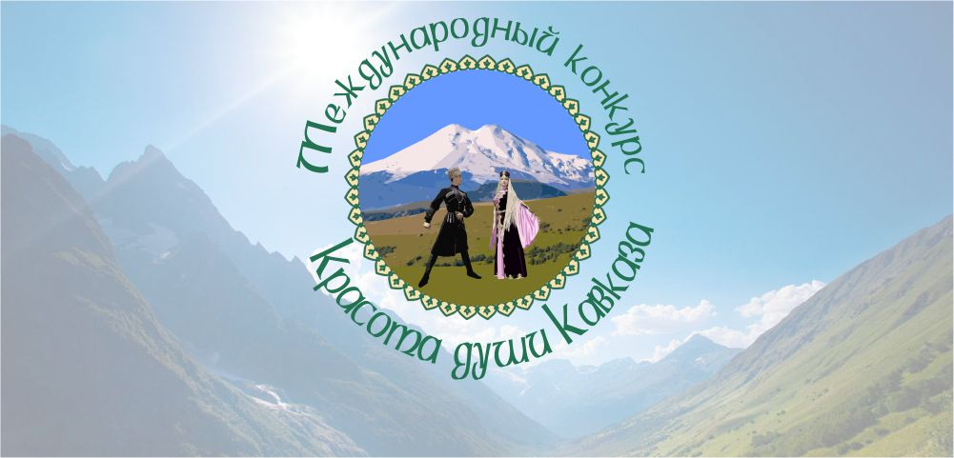

Центр реализации творческих проектов «БлагоДа» г. Волгоград совместно с культурно-просветительским центром «Золотые Россыпи Талантов» г. Волгоград при поддержке Главы Республики Северная Осетия-Алания, Министерства культуры Республики Северная Осетия-Алания, Министерства образования и науки Республики Северная Осетия-Алания, **29-30 января 2022 года** проводил **III МЕЖДУНАРОДНЫЙ КОНКУРС**  **«КРАСОТА ДУШИ КАВКАЗА-2022»,** целью которого являлось сохранение исторического и культурного наследия и его использование для воспитания и образования.

В номинации «Хореография» Народный танец, диплома **ГРАН-ПРИ** был удостоен образцовый ансамбль народного танца «САБИ» (рук. Кануков Т.Х.).

Также, **ГРАН-ПРИ** в номинации «ИНСТРУМЕНТАЛЬНОЕ ИСПОЛНИТЕЛЬСТВО» смешанные жанры, удостоен сводный ансамбль гармонистов "Хурзарин" и "Горянка" (руководители Зайналова З.Ш. и Кокаева З.К.).

